**АДМИНИСТРАЦИЯ**

**ТАРТАССКОГО СЕЛЬСОВЕТА ВЕНГЕРОВСКОГО РАЙОНА**

**НОВОСИБИРСКОЙ ОБЛАСТИ**

**ПОСТАНОВЛЕНИЕ**

от 12.05.2017 № 34а

Об утверждении порядка участия муниципальных служащих администрации Тартасского сельсовета Венгеровского района Новосибирской области на безвозмездной основе в управлении общественной организацией (кроме политической партии), жилищным, жилищно – строительным, гаражным кооперативом, садоводческим, огородническим, дачным потребительским кооперативом, товариществом собственников недвижимости в качестве единоличного исполнительного органа или вхождения в состав их коллегиальных органов управления с разрешения представителя нанимателя

В соответствии с Федеральным законом от 2 марта 2007 года №25-ФЗ «О муниципальной службе в Российской Федерации», администрация Тартасского сельсовета Венгеровского района Новосибирской области

**ПОСТАНОВЛЯЕТ:**

1. Утвердить порядок участия муниципальных служащих администрации Тартасского сельсовета Венгеровского района Новосибирской области на безвозмездной основе в управлении общественной организацией (кроме политической партии), жилищным, жилищно – строительным, гаражным кооперативом, садоводческим, огородническим, дачным потребительским кооперативом, товариществом собственников недвижимости в качестве единоличного исполнительного органа или вхождения в состав их коллегиальных органов управления с разрешения представителя нанимателя согласно приложению.
2. Опубликовать настоящее постановление в газете «Бюллетень Тартасского сельсовета Венгеровского района Новосибирской области» и разместить на официальном сайте администрации Тартасского сельсовета Венгеровского района Новосибирской области.

Глава Тартасского сельсовета

Венгеровского района

Новосибирской области Д.В. Чубаров

УТВЕРЖДЕН

постановлением администрации

Тартасского сельсовета

Венгеровского района Новосибирской области

От 12.05.2017 №34а

**Порядок участия**  **муниципальных служащих администрации Тартасского сельсовета Венгеровского района Новосибирской области** **на безвозмездной основе в управлении общественной организацией (кроме политической партии), жилищным, жилищно – строительным, гаражным кооперативом, садоводческим, огородническим, дачным потребительским кооперативом, товариществом собственников недвижимости в качестве единоличного исполнительного органа или вхождения в состав их коллегиальных органов управления с разрешения представителя нанимателя**

1. Настоящий порядок регулирует правоотношения, связанные с участием муниципальных служащих администрации Тартасского сельсовета Венгеровского района Новосибирской области на безвозмездной основе в управлении общественной организацией (кроме политической партии), жилищным, жилищно – строительным, гаражным кооперативом, садоводческим, огородническим, дачным потребительским кооперативом, товариществом собственников недвижимости в качестве единоличного исполнительного органа или вхождения в состав их коллегиальных органов управления с разрешения представителя нанимателя.
2. Правовой акт, содержащий разрешение муниципальному служащему на участие на безвозмездной основе в управлении общественной организацией (кроме политической партии) жилищным, жилищно – строительным, гаражным кооперативом, садоводческим, огородническим, дачным потребительским кооперативом, товариществом собственников недвижимости в качестве единоличного исполнительного органа или вхождения в состав их коллегиальных органов управления, подписывается Главой Тартасского сельсовета Венгеровского района Новосибирской области.
3. Муниципальный служащий не вправе:

получать подарки, вознаграждение в денежной или иной форме за выполнение своих обязанностей в работе органа управления некоммерческой организации;

разглашать сведения, которые стали ему известны при осуществлении возложенных на него полномочий;

использовать полученную информацию о деятельности некоммерческой организации в личных интересах, интересах третьих лиц, некоммерческой организации, а также в целях, противоречащих интересам администрации Тартасского сельсовета Венгеровского района Новосибирской области.

1. Муниципальные служащие ежегодно, не позднее 30 апреля, представляют в администрацию Тартасского сельсовета Венгеровского района Новосибирской области отчет ( в том числе в электронном формате) о своей деятельности в органах управления некоммерческой организации за предыдущий год по форме согласно приложению к настоящему порядку.
2. В случае возникновения конфликта интересов муниципальный служащий обязан принять меры по его предотвращению или урегулированию в соответствии с законодательством Российской Федерации о противодействии коррупции.

ПРИЛОЖЕНИЕ

К Порядку участия муниципальных служащих

администрации _____________ сельсовета Венгеровского района

Новосибирской области на безвозмездной основе в управлении общественной организацией (кроме политической партии), жилищным, жилищно – строительным, гаражным кооперативом, садоводческим, огородническим, дачным потребительским кооперативом, товариществом собственников недвижимости в качестве единоличного исполнительного органа или вхождения в состав их коллегиальных органов управления с разрешения представителя нанимателя

Форма отчета

муниципального служащего администрации __________ сельсовета Венгеровского района Новосибирской области об участии в управлении общественной организацией (кроме политической партии) должности муниципальной службы, на безвозмездной основе в управлении общественной организацией (кроме политической партии), жилищным, жилищно – строительным, гаражным кооперативом, садоводческим, огородническим, дачным потребительским кооперативом, товариществом собственников недвижимости в качестве единоличного исполнительного органа или вхождения в состав их коллегиальных органов управления

1. Общие сведения

|  |  |
| --- | --- |
| Наименование некоммерческой организации |  |
| Юридический адрес некоммерческой организации |  |
| Наименование органа управления некоммерческой организации |  |
| Отчет за период с ____ по _____ |  |
| Ф.И.О. муниципального служащего |  |
| Реквизиты правого акта представителя нанимателя о разрешении муниципальному служащему участвовать в управлении некоммерческой организацией (дата и номер) |  |

1. Деятельность муниципального служащего в органе управления некоммерческой организации за отчетный период

|  |  |  |  |
| --- | --- | --- | --- |
| Дата проведения заседания органа управления некоммерческой организации | Вопросы повестки дня заседания органа управления некоммерческой организации* | Позиция муниципального служащего Новосибирской области | Результат голосования |
|  |  |  |  |

Приложение: копии протоколов заседаний на _____ листах.

Муниципальных служащий ____________ _________

подпись ФИО

* Заполняется в соответствии с протоколом заседания органа управления некоммерческой организации

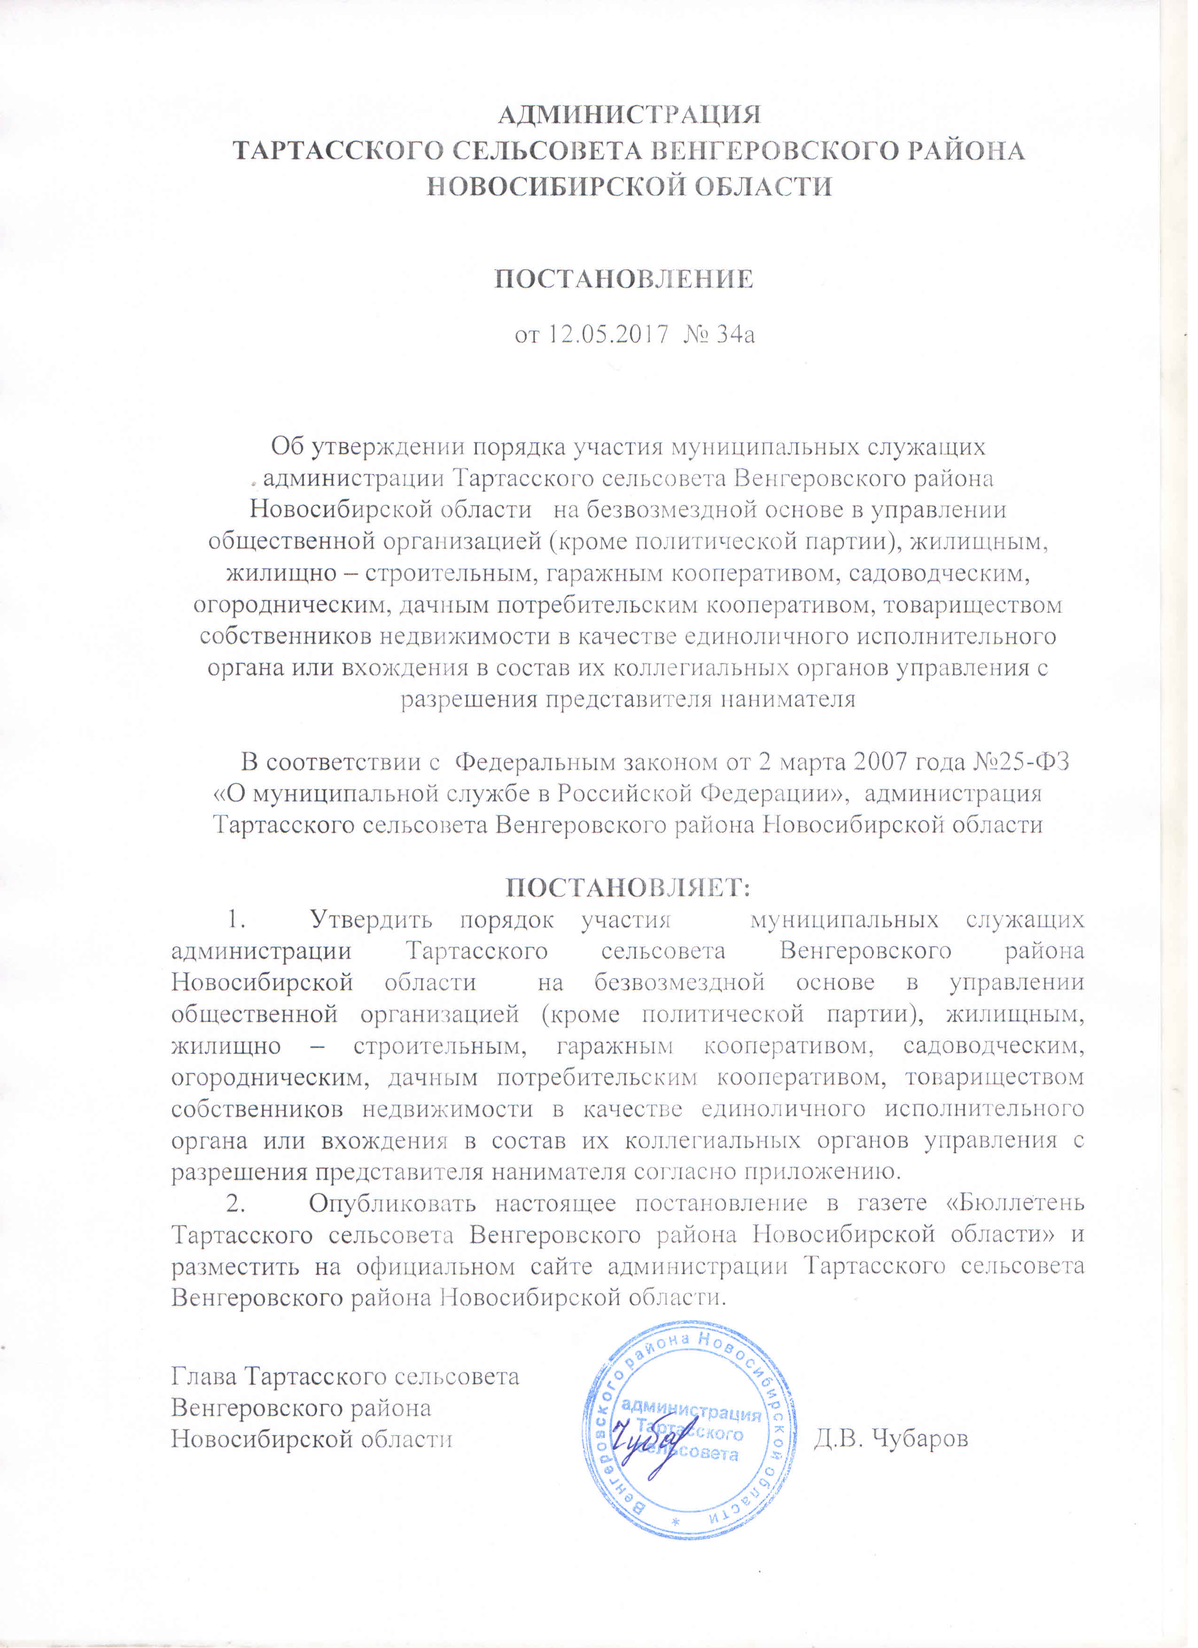

**АДМИНИСТРАЦИЯ**

**ТАРТАССКОГО СЕЛЬСОВЕТА ВЕНГЕРОВСКОГО РАЙОНА**

**НОВОСИБИРСКОЙ ОБЛАСТИ**

**П О С Т А Н О В Л Е Н И Е**

от 12.11.2018 № 87

Об отмене постановления от 12.05.2017г. № 34а «Об утверждении порядка участия муниципальных служащих администрации Тартасского сельсовета Венгеровского района Новосибирской области на безвозмездной основе в управлении общественной организацией (кроме политической партии), жилищным, жилищно – строительным, гаражным кооперативом, садоводческим, огородническим, дачным потребительским кооперативом, товариществом собственников недвижимости в качестве единоличного исполнительного органа или вхождения в состав их коллегиальных органов управления с разрешения представителя нанимателя»

В соответствии с частью 4 статьи 7, частью 2 статьи 43 Федерального закона от 06.10.2003 № 131-ФЗ «Об общих принципах организации местного самоуправления в Российской Федерации» муниципальные правовые акты не должны противоречить Конституции Российской Федерации, федеральным конституционным законам, данному Федеральному закону, другим федеральным законам, иным нормативным правовым актам Российской Федерации, конституциям (уставам), законам, иным нормативным правовым актам субъектов Российской Федерации, а так же Уставу Тартасского сельсовета Венгеровского района Новосибирской области, администрация Тартасского сельсовета Венгеровского района Новосибирской области

**ПОСТАНОВЛЯЕТ:**

1. Отменить постановление администрации Тартасского сельсовета Венгеровского района Новосибирской области от 12.05.2017г. № 34а «Об утверждении порядка участия муниципальных служащих администрации Тартасского сельсовета Венгеровского района Новосибирской области на безвозмездной основе в управлении общественной организацией (кроме политической партии), жилищным, жилищно – строительным, гаражным кооперативом, садоводческим, огородническим, дачным потребительским кооперативом, товариществом собственников недвижимости в качестве единоличного исполнительного органа или вхождения в состав их коллегиальных органов управления с разрешения представителя нанимателя»

2. Опубликовать постановление в периодическом печатном издании «Бюллетень Тартасского сельсовета Венгеровского района Новосибирской области» и разместить на официальном сайте администрации Тартасского сельсовета Венгеровского района Новосибирской области.

Глава Тартасского сельсовета Д.В. Чубаров

Венгеровского района

Новосибирской области